Liceul „Atanasie Marienescu” Lipova
Olimpiada de Inovație și Creativitate Digitală – InfoEducație
Echoes of the Heir
Michi's Adventure
Brief tehnic — sinteza documentației proiectului

Candidați: Ciucă Andrei Corneliu, Lupu Iulian Nicolae
Profesor coordonator: Prof. Recheștean Dorina

2026

Cuprins
Acest brief sintetizează documentația tehnică completă a proiectului, păstrând doar elementele esențiale ale fiecărui sistem. Este structurat în trei părți.
Partea I — Fundamentele proiectului
• 1. Problema identificată și viziunea proiectului
• 2. Arhitectura generală și principiile de design
• 3. Portabilitatea: un cod sursă, trei platforme
• 4. Bucla principală de joc
Partea a II-a — Sistemele de joc
• 5. Sistemul de entități
• 6. Sistemul de combatere
• 7. Fizica mișcării și sistemul de vânt
• 8. Inteligența artificială
• 9. Hărțile, tile-urile și coliziunile
• 10. Sistemul de misiuni
• 11. Arborele de abilități
• 12. Mediul, efectele vizuale și sistemul audio
Partea a III-a — Rețea, securitate și concluzii
• 13. Sistemul de salvare
• 14. Multiplayer online și autoritatea de server
• 15. Multiplayer local prin NFC și Bluetooth Low Energy
• 16. Licențierea și securitatea
• 17. Actualizarea automată
• 18. Optimizări de performanță
• 19. Povestea și narațiunea
• 20. Concluzii

Partea I
1. Problema identificată și viziunea proiectului
O observație tehnică:
Wi-Fi Direct, soluția „evidentă” pentru a conecta două telefoane fără internet, este departe de a fi universală. Multe modele mai vechi sau de gamă medie fie nu îl suportă deloc, fie îl implementează parțial. Chiar și acolo unde există, configurarea implică un flux greoi prin meniuri de sistem, care rupe complet ritmul unei sesiuni de joc. În plus, multe implementări Android intră în conflict cu conexiunea Wi-Fi curentă a telefonului.
O observație socială:
Am observat o tendință clară: tot mai mulți copii și adolescenți aleg să se joace online, fiecare din camera lui, în locul întâlnirilor fizice. Jocurile online sunt convenabile, dar au un cost social — elimină prezența comună, componenta de socializare directă.
Decizia de design care rezultă:
Am construit un mod de multiplayer care nu cere nicio configurare tehnică dincolo de atingerea a două telefoane, nu depinde de Wi-Fi Direct și, prin însuși modul în care funcționează, reintroduce natural componenta socială: nu poți „invita la BLE” pe cineva de la distanță — trebuie să fii acolo, lângă el. Constrângerea tehnică este, de fapt, o alegere de design social deliberată.
Ce este Echoes of the Heir:
Un joc Action RPG 2D top-down, scris în Java peste biblioteca libGDX. Întreaga logică de joc — mișcare, coliziuni, inteligență artificială, misiuni, salvare, randare, rețea și criptografie — este scrisă de la zero de echipă. libGDX este folosit strict ca strat portabil de acces la hardware (context OpenGL, audio, input, sistem de fișiere), nu ca motor de joc cu logică proprie. Proiectul nu utilizează niciun engine comercial.
Jocul rulează la o rezoluție de referință de 1280×720 pixeli, cu tile-uri native de 32×32 scalate la 64×64 în runtime. Simularea rulează constant la 60 de actualizări pe secundă, independent de rata de cadre randate.

2. Arhitectura generală și principiile de design
Organizarea pe pachete:
Motorul este organizat în pachete Java distincte, fiecare cu responsabilitate clară, cu dependențe preponderent unidirecționale, concepute să prevină coupling-ul circular.
• main/ — nucleul (GamePanel, MichiGame, Config, CollisionChecker, QuestManager, SkillTree)
• entity/ — entitățile (Entity, Player, NPC_Generic, BossMonster, Projectile, Particle)
• ai/ — inteligența artificială (PathFinder, Node)
• map/ și tile/ — hărțile TMX, tranzițiile și managementul tile-urilor
• gfx/ — stratul de randare (GdxRenderer, Sprite, FontSystem, ShaderPipeline)
• data/ — persistența (SaveLoad, CloudSaveService, factory-urile de entități)
• platform/ — interfețele „ports and adapters” (License, GameStorage, BLE, NFC)
• server/ — motorul autoritar rulat headless (EngineServer, AuthoritativeMob)
• mod/ — sistemul de mod-uri Lua izolate în sandbox
Principii de design aplicate:
• Single Responsibility — fiecare clasă are o singură responsabilitate bine delimitată: PathFinder calculează exclusiv trasee, CollisionChecker verifică exclusiv coliziuni.
• Factory Pattern — MonsterFactory și NPCFactory separă construcția de utilizare.
• Object Pool — reutilizarea instanțelor costisitoare (proiectile, particule, numere de daune), eliminând alocarea frecventă a obiectelor cu durată scurtă de viață.
• Observer — evenimentele de joc sunt propagate atât prin notificări directe, cât și printr-o magistrală de evenimente folosită de mod-uri și de telemetria de server.
• Data-Driven Design — configurarea comportamentului prin fișiere JSON externe elimină constantele hardcodate și permite modificarea conținutului fără recompilare.

3. Portabilitatea: un cod sursă, trei platforme
Trei module Gradle:
Proiectul este organizat ca un singur cod sursă împărțit în trei module. Modulul core conține absolut întreaga logică de joc și este construit astfel încât să nu știe niciodată dacă rulează pe un calculator Windows sau pe un telefon. Acest lucru este posibil pentru că este construit pe componenta „headless” a libGDX: o variantă care nu deschide nicio fereastră, nu creează niciun context de placă video și nu așteaptă intrări. Este, în esență, jocul „gol”, capabil să ruleze pur logic.
Modulele desktop și android sunt deliberat subțiri — fiecare este doar un lansator care pornește motorul din core într-un backend potrivit platformei, plus „lipiciul” specific: pe desktop autentificarea prin itch.io și auto-actualizarea, pe Android serviciile de Bluetooth Low Energy, emularea NFC și controalele tactile.
Modelul „ports and adapters”:
Modulul core definește interfețe abstracte, fără niciun import specific unei platforme, iar fiecare platformă își oferă propria implementare doar acolo unde are sens. Pe desktop, interfața de servicii NFC pur și simplu nu are nicio implementare — nu pentru că am uitat, ci pentru că un calculator de birou nu are cip NFC — iar codul din core nu se blochează din această cauză.
Rezultatul practic:
Peste 90% din codul jocului este scris o singură dată și rulează identic pe Windows și pe Android. Doar componentele intrinsec legate de hardware au implementări separate. Același cod rulează, în plus, și ca proces de server fără fereastră grafică — o capacitate care nu ar fi fost posibilă dacă motorul ar fi presupus implicit prezența unui ecran.
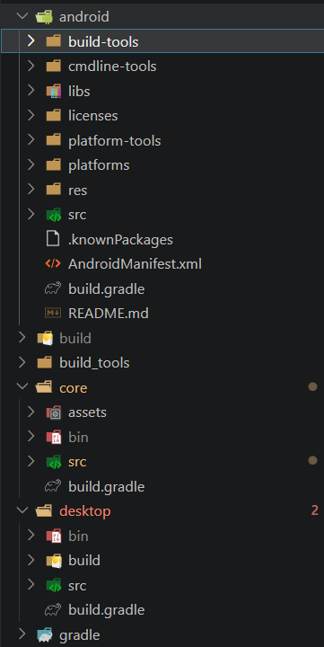

4. Bucla principală de joc
Pas fix de simulare, randare liberă:
Bucla utilizează un model de tip fixed timestep pentru actualizarea logicii și randare liberă pentru afișare, separând rata de simulare de rata de afișare. libGDX apelează o dată pe cadru randat metoda stepUpdates(delta), care acumulează timpul real scurs și execută update() de câte ori este necesar pentru a menține exact 60 de pași pe secundă, indiferent de viteza hardware-ului.
De ce pas fix și nu delta-time variabil:
• Determinism complet — aceeași secvență de input produce exact același rezultat pe orice mașină, indiferent de rata de cadre. Comportamentul coliziunilor, al fizicii și al inteligenței artificiale este reproductibil și testabil sistematic.
• Stabilitate numerică — calculele de mișcare nu acumulează erori proporționale cu variația ratei de cadre, eliminând artefactele de „tunneling” la FPS foarte ridicat și de „jitter” la FPS instabil.
• Simplitate — toate subsistemele pot presupune că fiecare apel update() avansează simularea cu exact aceeași cantitate de timp, eliminând propagarea unui parametru dt prin toate metodele de actualizare.
Mecanismul catch-up:
Dacă procesul este suspendat temporar — schimb de fereastră, context switch al sistemului de operare, pauze ale garbage collector-ului — acumulatorul poate strânge mai mulți pași de simulare, pe care motorul îi procesează consecutiv înainte de a reda, eliminând „salturile” de stare perceptibile. Acumulatorul este plafonat la echivalentul a cinci pași consecutivi, ceea ce previne „spirala morții” pe hardware extrem de lent.
Camera:
Camera urmărește jucătorul prin interpolare liniară, parcurgând 15% din distanța rămasă la fiecare tick, ceea ce produce o decelerare exponențială și senzația de greutate naturală. Este clampată la granițele hărții, iar pe hărțile mai mici decât ecranul este centrată.

Partea a II-a
5. Sistemul de entități
O clasă de bază comună:
Toate obiectele interactive din lume — jucătorul, NPC-urile, inamicii, proiectilele și particulele — derivă din clasa de bază Entity, care implementează un model de compoziție prin câmpuri publice, oferind flexibilitate maximă. Entitățile operează exclusiv în spațiul lumii, conversia la coordonate de ecran realizându-se abia la randare.
Entitățile aflate complet în afara viewport-ului sunt sărite la randare printr-o verificare de frustum culling, economisind timp fără a afecta simularea: un monstru îndepărtat continuă să patruleze sau să-și recalculeze traseul chiar dacă nu este vizibil.
Ciclul de viață:
Instanțiere prin factory, cu parametrii citiți din JSON → plasare în array-urile din GamePanel → actualizare la fiecare tick (input, inteligență artificială, fizică, timere) → randare cu efectele active → moarte, cu animație dedicată, particule, drop-uri și experiență.
Efecte de status:
• Slowed — reduce viteza de mișcare la jumătate
• Rooted — blochează complet mișcarea; are prioritate față de Slowed
• Phasing — alternează ciclic invulnerabilitatea, creând un ritm vizibil de intermitență pe care jucătorul trebuie să-l citească pentru a ataca în fazele vulnerabile
• Frontal Armor — blochează jumătate din daunele loviturilor primite din față
Implementarea urmează un pattern uniform: un flag activează efectul, iar un timer decrementat la fiecare tick determină durata, statisticile fiind restaurate automat la expirare. Efectele nu se cumulează — un al doilea efect identic resetează timer-ul.

6. Sistemul de combatere
Combo de 3 pași cu input buffering:
Combaterea corp la corp implementează un lanț de combo de trei pași (light → light → heavy), fiecare pas având propriul set de cadre de animație și propriul multiplicator de daune. Dacă jucătorul apasă tasta de atac în timp ce animația precedentă se execută, apăsarea este memorată și procesată imediat ce fereastra de combo se deschide, permițând combo-uri fluide.
Hitbox în formă de con:
Atacul jucătorului nu folosește un dreptunghi static plasat „în fața” personajului, ci un sector circular real, cu raza de 1.35 × dimensiunea unui tile și semi-unghiul de 55 de grade, orientat exact după unghiul real de țintire. Deoarece jucătorul poate ținti liber cu mouse-ul, independent de direcția cardinală a sprite-ului, conul urmărește direcția de țintire, oferind o senzație de luptă mult mai precisă.
Calculul daunelor:
Daunele urmează formula standard action-RPG cu minim garantat: daune = max(1, atac − apărare). Minimul de 1 împiedică situația în care un inamic cu apărare ridicată ar deveni complet imun. Aceeași regulă este aplicată identic de motorul autoritar de pe server, astfel încât clientul și serverul nu pot ajunge la rezultate diferite pentru aceeași lovitură.
Feedback de impact:
• Anticipare (wind-up) înaintea fiecărui atac, dând jucătorului timp de reacție și comunicând vizual puterea relativă a loviturii
• Ferestre de invincibilitate după fiecare lovitură primită, mai lungi pentru jucător decât pentru monștri, prevenind stivuirea instantanee a daunelor
• Hitstop global la lovitura finală de combo: toate entitățile îngheață câteva cadre
• Knockback vectorial cu decădere exponențială, care respectă coliziunile hărții
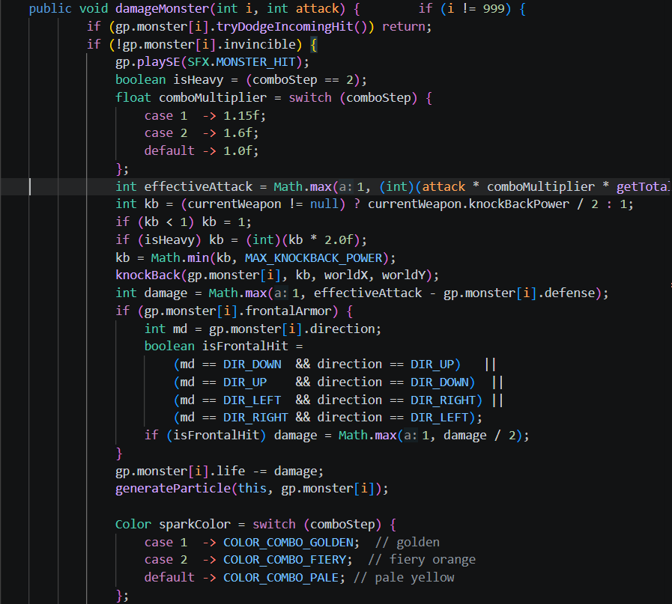

7. Fizica mișcării și sistemul de vânt
Mișcarea ca un corp fizic real:
Am ales deliberat să nu tratăm mișcarea jucătorului ca o simplă atribuire de viteză constantă cât timp o tastă este apăsată — abordarea cea mai comună în jocuri similare. În schimb, mișcarea este modelată ca un corp fizic supus unei forțe de propulsie și unei forțe de rezistență proporțională cu pătratul vitezei, exact formula rezistenței aerodinamice F = ½ · ρ · C · A · v², adaptată la spațiul de pixeli al jocului.
Rezultatul practic este că personajul accelerează treptat la pornire și decelerează treptat la eliberarea tastei, în loc să pornească și să se oprească instantaneu — o senzație de greutate și inerție care face mișcarea să pară naturală. Deoarece o rezistență pur pătratică se apropie asimptotic de zero pe măsură ce viteza scade, personajul ar „pluti” imperceptibil câteva secunde după eliberarea tastei; pentru a evita acest efect, am adăugat o frână minimă aplicată doar în faza finală de decelerare.
Vântul ca forță reală:
Al doilea sistem fizic, mult mai vizibil ca inovație de gameplay, este vântul — o forță direcțională reală care acționează asupra jucătorului, nu doar un efect vizual. Fiecare hartă are asociat un câmp de vânt continuu, format din intensitate, o întărire activă în timpul ploii și unghiul direcției. Acest câmp este pictat manual de echipă, direct peste harta vie, cu un instrument intern dedicat, exact ca și cum ar picta cu o pensulă digitală.
Forța eșantionată la poziția jucătorului este proiectată matematic doar pe axa de mișcare curentă: o componentă din spate accelerează, una din față încetinește, iar componenta perpendiculară este întotdeauna ignorată — o decizie conștientă care garantează că vântul nu împinge niciodată jucătorul lateral, în afara controlului său direct.
Peste câmpul pictat manual, întreaga hartă „respiră” printr-o direcție globală animată, controlată de o mașină de stări în doi pași: intensitatea scade ușor, direcția se rotește, apoi intensitatea revine — astfel încât vântul nu-și schimbă niciodată direcția brusc, ci trece printr-un moment de acalmie, exact ca vântul real.

8. Inteligența artificială
Algoritmul A*:
Deplasarea inamicilor care urmăresc jucătorul este gestionată de clasa PathFinder, care implementează A* pe grila de tile-uri. Euristica folosită este distanța Manhattan, nu cea euclidiană: pe o grilă cu mișcare în patru direcții este admisibilă — nu supraevaluează niciodată costul real, deci garantează găsirea drumului optim — și nu necesită calcul de radical, fiind mai rapidă.
Optimizări implementate:
• PriorityQueue pentru selecția nodului cu costul minim, în O(log n)
• Resetare selectivă: la fiecare căutare se resetează doar nodurile vizitate anterior, nu întreaga grilă — costul devine proporțional cu dimensiunea căutării, nu cu cea a hărții
• Cache de traiectorie per entitate, recalculat doar când destinația se schimbă semnificativ, reducând numărul de execuții A* de la una pe cadru la câteva pe secundă
• Detector de stagnare: dacă entitatea nu avansează spre waypoint-ul următor, traseul este recalculat forțat — compensează obstacolele dinamice, pe care grila statică nu le reflectă
Comportamente selectabile din JSON:
• melee_chase — urmărire directă și atac corp la corp; scanează împrejurimile la interval, nu la fiecare cadru, pentru performanță
• ranged_archer — menține distanța minimă, retrăgându-se activ dacă jucătorul se apropie
• patrol — parcurge ciclic waypoint-uri definite în Tiled, comutând temporar pe urmărire
• guard — stă fix, rotind sprite-ul spre jucător; util pentru gardieni și sentinele
Boss-ul Withered Tree — trei faze:
Boss-ul implementează un sistem de luptă în trei faze, cu tranziții la 66% și 33% din viața maximă, fiecare fază schimbând setul de sprite-uri și adăugând atacuri noi în repertoriu: Melee Swing și Ground Stomp, apoi Root Barrage și Leaf Bolt, apoi Whirlwind Fury, Triple Bolt și Thorn Ring. Tranzițiile sunt momente dramatice: boss-ul devine temporar invincibil, iar camera se blochează pe el.

9. Hărțile, tile-urile și coliziunile
Tiled Map Editor ca fundație de conținut:
Toate hărțile sunt create cu editorul Tiled și exportate în format TMX. Le parsăm la runtime cu un analizor propriu, scris de la zero, în locul încărcătorului generic: vocabularul de proprietăți personalizate pe care jocul îl citește este mult mai bogat decât ceea ce suportă un încărcător standard — straturi separate de randare, decalaje verticale de sortare, șabloane de coliziune reutilizabile, indicatori de reflexie a luminii și extragerea steagurilor de oglindire din identificatorii globali de tile. Analizorul propriu permite, în plus, reîncărcarea live a hărții în modul de dezvoltare.
Obiectele Tiled devin entități reale:
Un obiect plasat vizual în Tiled, cu un tip declarat și proprietăți atașate, este transformat automat la încărcare într-o entitate de joc, fără nicio linie de cod nouă: monștri, NPC-uri, cufere, tranziții între hărți, capcane, bazine de vindecare, puncte de salvare, declanșatoare de dialog, de misiuni și de fragmente de memorie. Designerii pot construi întreaga structură narativă a unei hărți fără să deschidă vreodată un editor de cod.
Detectarea declanșatoarelor nu se face la nivel de grilă, ci strict pe pixel, prin intersecția exactă a dreptunghiurilor — ceea ce elimină un întreg tip de bug comun în jocurile bazate pe grilă și permite zone de orice formă, nealiniate cu grila vizuală.
Coliziuni accelerate prin grilă spațială:
Lumea este împărțită în celule de 128×128 pixeli, iar fiecare formă de coliziune este indexată o singură dată, la încărcarea hărții, în toate celulele pe care le acoperă. O verificare consultă doar celulele din vecinătatea imediată, reducând complexitatea de la O(n) la practic O(1). Deduplicarea folosește un contor de generație, care elimină duplicatele fără a necesita curățarea explicită a array-ului la fiecare cadru.
Coliziunea măturată extinde temporar dreptunghiul entității în direcția mișcării, cu exact distanța ce urmează a fi parcursă, prevenind „tunelarea” prin pereți subțiri la viteze mari. Verificările pe X și Y fiind separate, o entitate care se deplasează diagonal spre un perete alunecă natural de-a lungul lui.
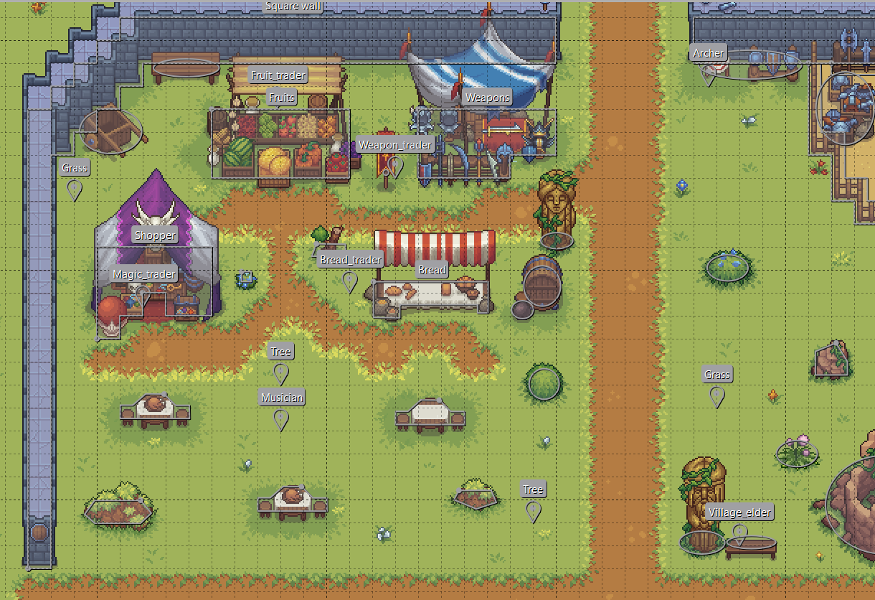

10. Sistemul de misiuni
Definiție în date, logică în cod:
QuestManager implementează un sistem bazat pe date, cu definițiile stocate în quests.json. Filosofia de design este separarea clară între definiția misiunii și logica ei, permițând adăugarea de misiuni noi fără modificări de cod. La pornire, definițiile sunt validate (câmpuri obligatorii, referințe la NPC-uri și obiecte existente).
Acțiunile pașilor de misiune:
• talk — NPC-ul afișează dialogul specificat, cu avansare automată; poate acorda un obiect
• deliver — jucătorul trebuie să dețină obiectul; acesta poate fi consumat sau doar arătat
• collect, kill, go — avansare prin colectarea de obiecte, uciderea unor monștri specificați, sau ajungerea pe o hartă anume
Înlănțuirea narativă:
La completarea unei misiuni, câmpul chainQuestId determină misiunea care se activează automat, permițând construcția de lanțuri narative lungi fără intervenția manuală a jucătorului. Lanțurile nu sunt exclusive: mai multe fire epice se pot desfășura simultan, pornite de la NPC-uri diferite.
MemoryGate:
Un tip special de barieră narativă care verifică dacă jucătorul a colectat un număr minim de fragmente de memorie pentru a debloca accesul la o zonă. Combină sistemul de misiuni cu cel narativ, asigurând că narațiunea nu este ignorată în favoarea jocului mecanic pur.
11. Arborele de abilități
Structura și validarea:
Arborele este definit în skilltree.json; fiecare nod are un identificator, un cost în puncte, o descriere și, opțional, un nod prerechizit. La deblocare se verifică atât prerechizitul, cât și bugetul de puncte, iar efectul se aplică imediat asupra jucătorului. Nodurile afișează linii de conexiune colorate după stare, ajutând jucătorul să-și planifice parcursul.
Economia punctelor — alegeri strategice:
Jucătorul pornește cu 20 de puncte și câștigă câte unul la fiecare nivel. Deoarece arborele complet costă 45 de puncte, nu poate fi deblocat integral într-un singur parcurs, ceea ce forțează alegeri: un jucător axat pe mobilitate va investi în dash și Shadow Step, unul agresiv în Soul Reaper, Berserker Fury și Last Stand. Această economie intenționată creează varietate de stil de joc și rejucabilitate.

12. Mediul, efectele vizuale și sistemul audio
Ciclul zi/noapte:
Ciclul constă în patru stări — zi, amurg, noapte, zori — cu tranziții graduale. Nu este pur cosmetic: afectează direct mecanicile de joc. Tipul și frecvența de spawn a inamicilor se schimbă, gardienii au rază de detecție mai mică noaptea, unii NPC-uri se retrag în interior, iar muzica ambientală comută printr-un crossfade gradual.
Sistemul meteorologic:
Patru stări meteo — senin, ploaie, furtună, zăpadă — cu tranziții graduale prin intensitate. Meteo influențează spawn-ul de inamici și vizibilitatea. Furtuna combină ploaia cu fulgere periodice, urmate de tunet la distanță de câteva zeci de cadre, simulând viteza sunetului.
Iluminare și shadere:
Efectele vizuale grele — iluminarea nocturnă cu gradiente radiale în jurul jucătorului și al surselor de lumină definite în Tiled, animația de undă pe suprafețele de apă, vignette-ul, color grading-ul și modul sepia pentru scenele de flashback — sunt implementate ca shadere GLSL rulate direct pe placa video, în locul procesării pixel cu pixel pe procesor.
Sistemul audio:
libGDX expune două tipuri de resurse audio: Music, redat prin streaming direct din fișier, și Sound, preîncărcat și redat instantaneu, chiar suprapus cu el însuși. Folosim Music pentru sloturile lungi și buclabile, și Sound pentru toate efectele scurte, unde latența zero este esențială pentru feedback-ul de combat. Sunt suportate nativ WAV, MP3 și OGG.
Pentru ca un efect repetat rapid să nu sune ca același eșantion pus în buclă, anumite sloturi primesc la fiecare redare o mică variație aleatorie de tonalitate, reținându-se ultima valoare folosită, astfel încât două redări consecutive să nu repete niciodată aceeași tonalitate — „aleatoriu, dar nu repetitiv”.
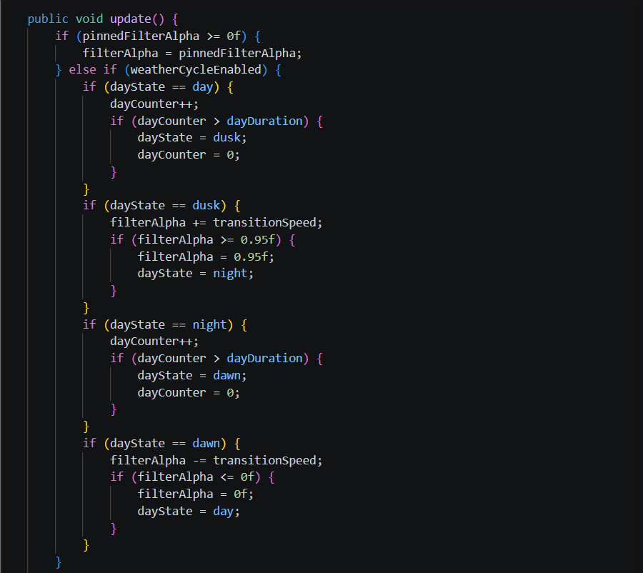

Partea a III-a
13. Sistemul de salvare
Salvare locală criptată:
Progresul este salvat în fișiere binare criptate cu AES-128 în modul CBC, fiecare salvare având propriul vector de inițializare aleatoriu, stocat în primii 16 octeți ai fișierului. Rolul criptării locale este de a împiedica editarea banală a progresului cu un editor de text sau hex, nu de a rezista unei analize a binarului — modelul de amenințare al unui fișier aflat pe propria mașină a jucătorului nu justifică o protecție mai puternică.
Serializare manuală:
Datele nu sunt serializate prin Java Object Serialization, evitată din motive de securitate și de fragilitate la refactorizare, ci scrise manual, câmp cu câmp, cu tipuri primitive explicite, producând un format binar compact și predictibil. Versiunea formatului este stocată înaintea criptării, permițând migrarea salvărilor vechi și refuzul clar al celor provenite dintr-o versiune mai nouă.
Cloud save:
Sincronizarea cu serverul propriu folosește un handshake RSA-OAEP, apoi AES-256-GCM pentru fiecare mesaj, cu chei de sesiune derivate prin HKDF și contoare de secvență pentru protecție anti-replay. La indisponibilitatea tuturor serverelor, salvarea este păstrată offline, criptată cu o cheie derivată din cheia de licență și amprenta mașinii, și încărcată automat la reconectare.
Conflictele de salvare se rezolvă predictibil: câștigă întotdeauna marca temporală înglobată în datele salvării, nu momentul la care pachetul a ajuns la server — evitând situațiile în care o conexiune mai lentă ar suprascrie accidental un progres mai nou.
Datele salvate:
Statisticile jucătorului, inventarul și echipamentul, starea misiunilor, obiectele deschise, progresul boss-ilor, fragmentele de memorie colectate, starea arborelui de abilități, configurațiile de joc, prietenii adăugați și numele de utilizator revendicat.

14. Multiplayer online și autoritatea de server
Arhitectura de server:
Partea de server este formată din trei servicii Python independente, fiecare cu o singură funcție clară, desfășurate împreună printr-o singură configurație Docker: un server de salvări și emitere de licențe, un server de multiplayer în timp real și un server de actualizări. Toate trei sunt scrise folosind exclusiv biblioteca standard de rețea — socket-uri brute, nu un framework web — pentru a controla exact fiecare octet trimis și a menține protocolul ușor de auditat.
Autoritatea de server:
Principiul central este că experiența, aurul, nivelul și punctele de abilitate ale unui jucător nu se schimbă niciodată direct în client — se schimbă doar pe server, iar clientul este doar informat despre rezultat. Un client modificat se poate minți doar pe sine: chiar următoarea actualizare trimisă de server suprascrie orice valoare falsă, fără ca serverul să trebuiască să „detecteze” activ o tentativă de trișare — pur și simplu nu are niciodată încredere în starea raportată de client.
Același principiu se aplică mișcării: serverul menține propriul oracol de coliziune, construit din exact aceleași fișiere TMX pe care le folosește și clientul, și limitează atât distanța maximă parcursă într-un pas de rețea, cât și posibilitatea de a traversa pereți. O mișcare invalidă este ignorată în tăcere, iar jucătorul readus la ultima poziție validă.
Motorul de joc rulat headless — puntea Java ↔ Python:
Regulile de luptă sunt complexe și sunt deja scrise, complet și testat, în Java. În loc să le reimplementăm a doua oară în Python — cu riscul foarte real ca cele două implementări să ajungă în timp să nu mai fie identice — serverul lansează ca subproces un mic program Java care rulează exact aceleași clase de joc, fără nicio interfață grafică, comunicând printr-un protocol text simplu pe canalele standard de intrare/ieșire.
Avantajul este „o singură carte de reguli”: serverul și clientul nu pot ajunge să nu fie de acord asupra unui rezultat de luptă, pentru simplul motiv că folosesc literalmente același cod compilat. Motorul Java este, prin design, un plus de autoritate, niciodată o dependență obligatorie: dacă nu poate porni, serverul revine automat la propriile estimări — degradează protecția anti-trișare, dar nu oprește niciodată jocul pentru jucătorii conectați.

15. Multiplayer local prin NFC și Bluetooth Low Energy
NFC ca gardian de încredere:
NFC este folosit nu ca mecanism de transport al datelor de joc, ci strict ca mecanism de inițiere sigură a unei conexiuni. Raza de doar câțiva centimetri este exact proprietatea care îl face potrivit: nu poți iniția o sesiune cu un telefon din altă cameră, pentru simplul motiv că semnalul nu ajunge acolo. Fizica tehnologiei impune, fără nicio verificare suplimentară de securitate, condiția „trebuie să fii fizic prezent”.
Payload-ul este intenționat minimal: un token de sesiune generat de gazdă, identificatorul hărții și numele gazdei — nicio adresă de rețea. Motivul nu este doar simplitatea, ci o limitare reală: începând cu Android 6.0, adresa Bluetooth reală a unui telefon nu mai este vizibilă aplicațiilor obișnuite, așa că descoperirea sesiunii se face prin scanarea unui identificator de serviciu unic, nu prin adresă hardware.
Un mesaj NFC special de tip „Android Application Record” permite ca un telefon cu aplicația complet închisă să fie pornit automat direct în modul de alăturare, la simpla atingere — jucătorul nu trebuie să deschidă aplicația sau să navigheze prin meniuri.
Bluetooth Low Energy pentru sesiunea propriu-zisă:
Telefonul gazdă rulează un server GATT local, care nu are nevoie de niciun fel de infrastructură externă, router sau internet. Imediat după conectare se negociază o dimensiune de pachet mai mare decât cei circa 20 de octeți impliciți, iar ambele părți reasamblează liniile complete de protocol din fragmentele primite.
Sesiunea suportă până la cinci oaspeți plus gazda. Telefonul gazdă are rol de arbitru: este autoritar pentru viața monștrilor, validând și propagând fiecare lovitură către toți ceilalți jucători, astfel încât toată lumea vede exact aceeași stare a lumii. Deoarece nu există un server central care să regleze dificultatea, viața și atacul boss-ilor cresc automat proporțional cu numărul de jucători din sesiune.
Sesiunea nu necesită cont, nu necesită licență și nu folosește criptare — o decizie conștientă: două telefoane aflate fizic în aceeași cameră, pe care utilizatorii tocmai le-au atins unul de altul, nu au același model de amenințări ca un server public accesibil de oricine de pe internet.
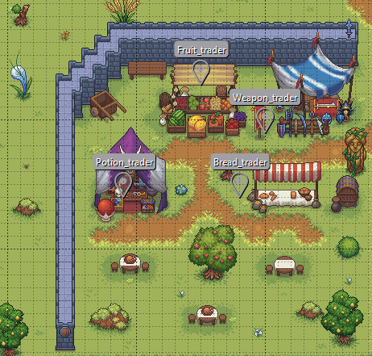

16. Licențierea și securitatea
Activare online, o singură dată:
Licențierea este rezolvată integral de serverul propriu al echipei, nu de platforma prin care a fost cumpărat jocul. La prima pornire pe un dispozitiv nou, jucătorul își dovedește deținerea jocului prin itch.io. Serverul emite atunci o cheie de licență nouă și returnează un identificator opac de activare, plus un bloc criptat care conține cheia, criptat cu o cheie pe care serverul o păstrează doar pentru sine.
Pe disc se scriu exclusiv identificatorul de activare și blocul criptat — cheia de licență în clar nu este scrisă niciodată pe disc. La fiecare pornire ulterioară, clientul retrimite perechea; serverul decriptează blocul și confirmă licența, pe care clientul o păstrează în memorie doar pentru durata acelui proces. După primul pas, jocul nu mai contactează niciodată itch.io.
Consecința arhitecturală este importantă: proprietatea asupra jocului aparține serverului echipei, nu magazinului. Adăugarea unui nou canal de distribuție ar necesita doar un nou pas de dovedire a cumpărării, fără nicio schimbare a restului fluxului.
Handshake criptografic:
Fiecare conexiune urmează același model, construit după principiile care stau la baza TLS, dar implementat manual, la scară mică, tocmai pentru că ambele capete sunt cunoscute dinainte. RSA-2048 cu padding OAEP pentru primul contact — lent, dar fără a necesita un secret partajat în prealabil — apoi AES-256-GCM pentru tot traficul ulterior.
Cheia de sesiune nu este niciodată transmisă în clar: este derivată prin HKDF pornind de la cheia de licență, un secret fix al aplicației și nonce-ul generat de server. Construcția are o proprietate elegantă — un client care nu deține o licență validă nu poate reconstitui cheia de derivare, deci nu își poate decripta propria cheie de sesiune, chiar dacă ar intercepta răspunsul serverului.
Apărare în adâncime:
• Numere de secvență strict crescătoare, legate criptografic în datele autentificate ale cifrului — protecție anti-replay; direcția mesajului este la rândul ei legată în același sigiliu, deci un mesaj capturat nu poate fi redat pe direcția opusă
• Verificarea amprentei cheii publice a serverului la fiecare handshake — protecție directă împotriva unui server fals care ar încerca să se dea drept cel legitim
• Limite de rată pe adresă IP și comparații în timp constant pentru toate valorile secrete — împotriva suprasolicitării și a atacurilor prin canal lateral de timp
• Mod-urile Lua rulează izolate în sandbox: pot extinde conținutul, dar nu pot atinge niciodată licențierea, serverele, salvările criptate sau cheile criptografice

17. Actualizarea automată
Fluxul:
La pornire, clientul întreabă serverul de patch-uri dacă există o versiune mai nouă, trimițând versiunea curentă. Dacă jocul este la zi, pornirea continuă imediat. Dacă există un patch, acesta este descărcat și verificat integral înainte de a fi aplicat.
Verificare în două etaje:
• Se calculează hash-ul SHA-256 al arhivei descărcate și se compară cu cel anunțat de server; o nepotrivire înseamnă o descărcare coruptă, iar patch-ul este abandonat
• Se verifică semnătura RSA a serverului, calculată nu doar peste hash, ci peste hash împreună cu versiunea de plecare și cea de destinație — astfel încât un patch legitim nu poate fi reutilizat pentru o altă pereche de versiuni decât cea pentru care a fost semnat
• Dimensiunea anunțată este verificată în prealabil pentru plauzibilitate, astfel încât un răspuns corupt să nu poată determina alocarea unei cantități absurde de memorie
Comportament offline:
Dacă serverul de patch-uri este inaccesibil, jocul pornește normal. Actualizarea este, prin design, o îmbunătățire oportunistă, niciodată o condiție de pornire — un jucător fără conexiune la internet nu este împiedicat să se joace.
18. Optimizări de performanță
Obiectivul este 60 FPS stabil, inclusiv pe plăci video integrate și telefoane de gamă medie.
• Object pools pentru proiectile, particule și numere de daune, eliminând presiunea de garbage collection pentru obiectele create și distruse frecvent
• Batching de desene: sute de sprite-uri din același atlas devin un singur apel către placa video — costul dominant într-un renderer 2D nu este numărul de pixeli, ci schimbările de stare grafică
• Efectele vizuale grele mutate în shadere GLSL, rulate pe placa video
• Grilă spațială pentru coliziuni și resetare selectivă a nodurilor A*
• Cache de resurse care nu se golește la tranzițiile de hartă — mai multă memorie, dar zero jitter la schimbarea zonei
• Tabelă de look-up sinusoidal, evitând apeluri costisitoare per tile per cadru
Nicio optimizare nu a fost aplicată speculativ: toate au fost validate prin profiling real și aplicate în ordinea descrescătoare a impactului măsurat. Aceasta a prevenit suprainginerizarea și a concentrat efortul acolo unde a contat cu adevărat.

19. Povestea și narațiunea
Premisa:
Jocul se petrece în Canvas Realm — nu o lume fizică, ci o pictură vie, o dimensiune creată accidental de un vrăjitor regal cu secole înainte. Sufletele prinse de The Canvas Curse sunt întemnițate acolo, cu amintirile șterse; fără amintiri, devin Ecouri — forme goale care rătăcesc fără scop. Jucătorul a absorbit blestemul destinat tatălui său, sacrificându-se pentru a-l salva.
Un antagonist cu nuanțe:
Prințul Aldren nu este un antagonist unidimensional. Motivat de ani de invidie față de fratele adoptat care câștigase afecțiunea regelui, a lansat blestemul într-un moment de criză, nu din planificare rece. Fragmentele de memorie dezvăluie că s-a căit imediat, dar era prea târziu. Conduce Canvas Realm dintr-un loc de rușine și autopedepsire, nu din dorință de putere — de aici conflictul moral al finalurilor multiple.
Fragmentele de memorie:
Mecanica narativă centrală. Colectate de la NPC-uri, de la boss-i și prin explorare, fragmentele declanșează scene de tip flashback și sunt afișate în jurnal în ordinea cronologică a poveștii, indiferent de ordinea colectării. Sunt distribuite astfel încât ordinea naturală de colectare să construiască tensiunea narativă optim, asigurând că revelația finală are impact emoțional maxim.
Trei finaluri:
• Confruntare — Aldren este înfrânt și alungat; jucătorul scapă, dar rămâne cu memoria evenimentelor. O victorie goală, cu cost emoțional.
• Sacrificiu — jucătorul acceptă să rămână în Canvas Realm pentru a stabiliza lumea, eliberând toate sufletele prinse. Finalul cel mai empatic, cu cel mai mare cost personal.
• Iertare — jucătorul, cu suficiente fragmente colectate, înțelege deplin perspectiva lui Aldren și alege iertarea necondiționată; ambii frați sunt eliberați împreună. Accesibil doar jucătorilor care au explorat complet narațiunea: cine nu a explorat nu înțelege destul pentru a putea ierta.
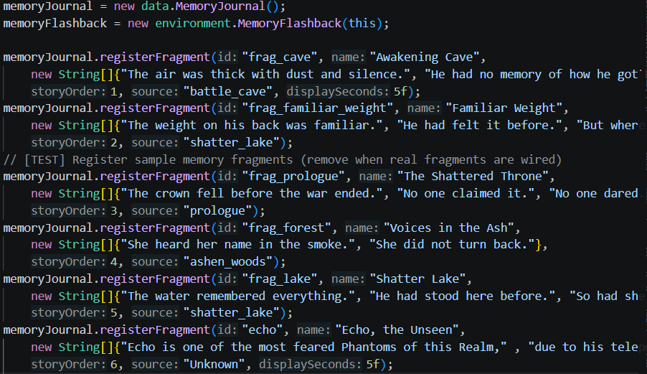

20. Concluzii
Realizările tehnice principale:
• Motor de joc complet — buclă cu pas fix de simulare, mașină de stări, cameră cu interpolare, randare accelerată pe placa video
• Pipeline de randare stratificat cu Z-sorting bazat pe poziția picioarelor
• Algoritmul A* cu optimizări avansate: PriorityQueue, resetare selectivă, cache per entitate
• Sistem de combatere fluid, cu combo de trei pași, input buffering, hitbox conic, knockback vectorial și hitstop global
• Fizică proprie, cu rezistență aerodinamică și câmp de vânt pictat manual
• Multiplayer dual: online cu autoritate de server, local prin NFC și Bluetooth Low Energy
• Securitate criptografică proprie: AES-GCM, RSA-OAEP, HKDF, protecție anti-replay
• Design data-driven și sistem de mod-uri Lua izolate în sandbox
Cifre de complexitate:
• ~180 de clase Java în 16 pachete, organizate în trei module Gradle
• ~54.000 de linii de cod Java, plus serverele scrise în Python
• Șase sisteme cu securitate criptografică și cinci sisteme majore de gameplay
Lecțiile cheie ale proiectului:
• Data-driven înainte de cod — orice element de conținut care are șansa de a fi schimbat de un designer ar trebui externalizat în date de la bun început, nu refactorizat ulterior
• Securitatea ca cerință de primă clasă — integrarea criptografiei din primele etape de design a fost mult mai simplă decât ar fi fost adăugarea ei ulterioară
• Profilează înainte de a optimiza — nicio optimizare semnificativă nu a fost aplicată speculativ; toate au fost validate prin măsurători reale
• Testabilitatea prin separarea preocupărilor — clasele cu responsabilitate unică sunt testabile în izolare, ceea ce a accelerat depanarea sistemelor complexe
Ce credem că diferențiază proiectul:
Inovație tehnică motivată de o observație socială autentică. Fiecare componentă a pornit de la o problemă concretă — fie tehnică, fie socială — urmată de o soluție construită cu grijă, testată pe hardware real și documentată onest, inclusiv acolo unde am întâmpinat bug-uri și limitări de platformă. Sperăm ca Echoes of the Heir să fie un motiv mic, dar real, pentru ca doi prieteni să se joace din nou în aceeași cameră.

